TRƯỜNG THCS TÙNG THIỆN VƯƠNG
NỘI DUNG HỌC TRỰC TUYẾN
Tuần 29: 18/04/2022 đến 23/04/2022
Bộ môn: VẬT LÝ 9

TIẾT 1: ÔN TẬP ĐIỆN TỪ HỌC
A. NỘI DUNG TÌM HIỂU BÀI VÀ CÂU HỎI TÌM HIỂU BÀI
Hiện tượng cảm ứng điện từ - Điều kiện xuất hiện dòng điện cảm ứng - Dòng điện xoay chiều
a) Hiện tượng cảm ứng điện từ
Có nhiều cách dùng nam châm để tạo ra dòng điện trong một cuộn dây dẫn kín. Dòng điện được tạo ra theo cách đó gọi là dòng điện cảm ứng.
Hiện tượng xuất hiện dòng điện cảm ứng gọi là hiện tượng cảm ứng điện từ.
b) Điều kiện xuất hiện dòng điện cảm ứng
Điều kiện xuất hiện dòng điện cảm ứng trong một dây dẫn kín là số đường sức từ xuyên qua tiết diện S của cuộn dây biến thiên.
Một cách tổng quát, dòng điện cảm ứng xuất hiện khi thỏa mãn các điều kiện sau:
- Khi mạch điện kín hay một phần mạch điện kín chuyển động trong từ trường và cắt các đường cảm ứng từ.
- Khi mạch điện kín không chuyển động trong từ trường nhưng từ trường xuyên qua mạch điện đó là từ trường biến đổi theo thời gian.
c) Cấu tạo và hoạt động của máy biến thế
Máy biến thế là thiết bị dùng để tăng hoặc giảm hiệu điện thế của dòng điện xoay chiều.
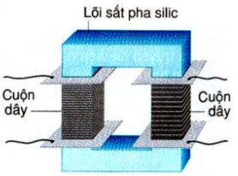
- Bộ phận chính của máy biến thế gồm:
+ Hai cuộn dây dẫn có số vòng khác nhau, đặt cách điện với nhau. Cuộn dây nối với mạng điện gọi là cuộn sơ cấp, cuộn dây lấy hiệu điện thế ra sử dụng gọi là cuộn thứ cấp.
+ Một lõi sắt hay thép có pha Silic gồm nhiều lá mỏng ghép cách điện với nhau.
- Hoạt động:
Khi đặt vào hai đầu cuộn sơ cấp của máy biến thế một hiệu điện thế xoay chiều thì ở hai đầu cuộn thứ cấp xuất hiện một hiệu điện thế xoay chiều.
- Hiệu điện thế ở hai đầu mỗi cuộn dây của máy biến thế tỉ lệ với số vòng dây của mỗi cuộn:
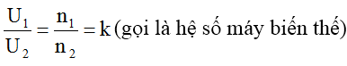
Lưu ý:
+ Nếu k > 1 (tức U₁ > U₂ hay n₁ > n₂) là máy hạ thế
+ Nếu k < 1 (tức U₁ < U₂ hay n₁ < n₂) là máy tăng thế
B. NỘI DUNG VIẾT BÀI:
TIẾT 1: ÔN TẬP ĐIỆN TỪ HỌC
1. Điều kiện xuất hiện dòng điện cảm ứng
Điều kiện xuất hiện dòng điện cảm ứng trong một dây dẫn kín là số đường sức từ xuyên qua tiết diện S của cuộn dây biến thiên.
2. Cấu tạo và hoạt động của máy biến thế
Máy biến thế là thiết bị dùng để tăng hoặc giảm hiệu điện thế của dòng điện xoay chiều.
- Bộ phận chính của máy biến thế gồm:
+ Hai cuộn dây dẫn có số vòng khác nhau, đặt cách điện với nhau. Cuộn dây nối với mạng điện gọi là cuộn sơ cấp, cuộn dây lấy hiệu điện thế ra sử dụng gọi là cuộn thứ cấp.
+ Một lõi sắt hay thép có pha Silic gồm nhiều lá mỏng ghép cách điện với nhau.
- Hoạt động:
Khi đặt vào hai đầu cuộn sơ cấp của máy biến thế một hiệu điện thế xoay chiều thì ở hai đầu cuộn thứ cấp xuất hiện một hiệu điện thế xoay chiều.
- Hiệu điện thế ở hai đầu mỗi cuộn dây của máy biến thế tỉ lệ với số vòng dây của mỗi cuộn:
Lưu ý:
+ Nếu k > 1 (tức U₁ > U₂ hay n₁ > n₂) là máy hạ thế
+ Nếu k < 1 (tức U₁ < U₂ hay n₁ < n₂) là máy tăng thế
C. CÂU HỎI ÔN TẬP, VẬN DỤNG
Câu 1: Máy phát điện xoay chiều biến đổi:
A. Cơ năng thành điện năng
B. Điện năng thành cơ năng
C. Cơ năng thành nhiệt năng
D. Nhiệt năng thành cơ năng
Câu 2: Nếu hiệu điện thế của mạng điện gia đình đang sử dụng là 220V thì phát biểu nào sau đây không đúng?
A. Có những thời điểm hiệu điện thế lớn hơn 220V.
B. Có những thời điểm hiệu điện thế nhỏ hơn 220V.
C. 220V là giá trị hiệu dụng. Vào những thời điểm khác nhau, hiệu điện thế có thể lớn hơn hoặc nhỏ hơn hoặc bằng giá trị này.
D. 220V là giá trị hiệu điện thế nhất định không thay đổi.
Câu 3: Phương án làm giảm hao phí hữu hiệu nhất là:
A. Tăng tiết diện dây dẫn
B. Chọn dây dẫn có điện trở suất nhỏ
C. Tăng hiệu điện thế
D. Giảm tiết diện dây dẫn
Câu 4: Trên cùng một đường dây tải đi một công suất điện xác định dưới một hiệu điện thế xác định, nếu dùng dây dẫn có đường kính tiết diện giảm đi một nửa thì công suất hao phí vì toả nhiệt sẽ thay đổi như thế nào?
A. Tăng lên hai lần.
B. Tăng lên bốn lần.
C. Giảm đi hai lần.
D. Giảm đi bốn lần.
Câu 5: Cuộn sơ cấp của máy biến thế có 4400 vòng, cuộn thứ cấp có 240 vòng. Khi đặt vào hai đầu cuộn sơ cấp một hiệu điện thế xoay chiều 220V thì ở hai đầu dây cuộn thứ cấp có hiệu điện thế là bao nhiêu ?
A. 12
B. 16
C. 18
D. 24

TIẾT 2: ÔN TẬP QUANG HỌC
A. NỘI DUNG TÌM HIỂU BÀI VÀ CÂU HỎI TÌM HIỂU BÀI
1.Thấu kính:Làm bằng vật liệu trong suốt ( thủy tinh hay nhựa)được giới hạn bởi hai mặt cầu(một trong hai mặt có thể là mặt phẳng).
2.Thấu kính hội tụ:
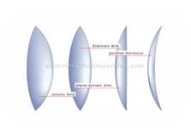
a/Đặc điểm:
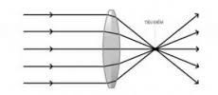
-Thấu kính hội tụ có phần rìa mỏng hơn phần giữa.
-Một chùm tia tới song song tới thấu kính hội tụ
cho chùm tia ló hội tụ tại tiêu điểm.
b/Ảnh của một vật tạo bởi thấu kính hội tụ:
-Vật đặt ngoài tiêu cự cho ảnh thật ngược chiều với vật.
-Vật đặt trong tiêu cự cho ảnh ảo,lớn hơn vật,cùng chiều với vật
-Khi vật ở rất xa thấu kính thì cho ảnh thật có vị trí cách thấu kính một khoảng bằng tiêu cự.
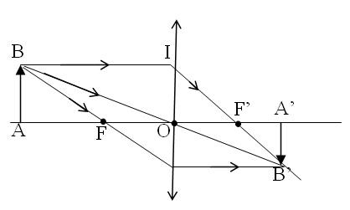
c.Đường truyền ba tia sáng đặt biệt qua TKHT:
+ Tia tới đi qua quang tâm cho tia ló tiếp tục truyền thẳng
+ Tia tới song song với trục chính cho tia ló đi qua tiêu điểm (F’ sau TK)
+ Tia tới đi qua tiêu điểm cho tia ló song song với trục chính.
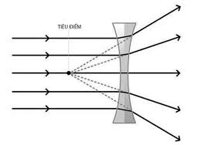
3.Thấu kính phân kỳ:
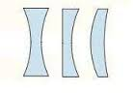
a.Đặc điểm:
-Thấu kính phân kì có phần rìa dày hơn phần giữa.
-Một chùm tia tới song song tới thấu kính phân kỳ
cho chùm tia ló phân kỳ.
b. Ảnh của một vật tạo bởi thấu kính phân kỳ:
-Vật đặt ở mọi vị trí luôn cho ảnh ảo,nhỏ hơn vật,cùng chiều với vật.
- Khi vật ở rất xa thấu kính thì cho ảnh ảo có vị trí cách thấu kính một khoảng bằng tiêu cự.
c.Đường truyền của 2 tia sáng đặc biệt qua TKPK là :
S
O
F
F’
+ Tia tới đi qua quang tâm cho tia ló tiếp tục truyền thẳng .
+ Tia tới song song với trục chính cho tia ló có đường kéo dài đi qua
tiêu điểm (F’ sau TK)
4.Máy ảnh:
a/Cấu tạo:
-Máy ảnh là một dụng cụ dùng để thu ảnh mà ta muốn chụp trên phim.
-Máy ảnh có hai bộ phận chính là vật kính và phim(tấm cảm biến).
-Vật kính là thấu kính hội tụ tạo ra hình ảnh của vật cần chụp trên phim(tấm cảm biến).
b/Ảnh của một vật trên phim:
-Ảnh của một vật trên phim luôn là ảnh thật, ngược chiều,nhỏ hơn vật.
-Để thu ảnh rõ nét cần điều chỉnh khoảng cách từ vật kính đến phim.
5.Mắt và các tật của mắt
- Mắt có 2 bộ phận chính là Thể thủy tinh và màng lưới (hay còn gọi là võng mạc)
- Khi nhìn các vật ở các vị trí khác nhau mắt phải điều tiết
-Sự điều tiết của mắt :là do sự co dãn của thể thủy tinh, phòng lên học dẹt xuống sao cho ảnh hiện lên trên võng mạc rõ nét.
- Điểm cực viễn(C_{v}):là điểm xa mắt nhất mà ta nhìn thấy rõ được vật khi không điều tiết gọi là điểm cực viễn.
-Điểm cực cận(C_{c}):Là điểm gần mắt nhất mà ta nhìn thấy rõ được vật khi mắt điều tiết mạnh nhất gọi là điểm cực cận.
- Để mắt có thể nhìn rõ được vật thì vật phải đặt trong khoảng từ điểm cực cận(C_{c}) đến điểm cực viễn(C_{v}) của mắt.
- Mắt cận : Là mắt chỉ nhìn thấy rõ những vật ở gần mà không nhìn thấy rõ được những vật ở xa .
Cách khắc phục tật cận thị: là đeo kính cận là 1 thấu kính phân kì có tiêu điểm trùng với điểm cực viễn của mắt.
- Mắt lão : Là mắt chỉ nhìn thấy rõ được những vật ở xa mà không nhìn thấy rõ những vật ở gần.
Cách khắc phục tật mắt lão: là đeo kính lão là 1 thấu kính hội tụ .
6.Kính lúp: là 1 thấu kính hội tụ có tiêu cự ngắn và được dùng để quan sát các vật nhỏ.
- Kính lúp có số bội giác càng lớn thì quan sát vật thấy ảnh càng lớn
- Quan hệ độ bội giác (G) và tiêu cự (f) (đo bằng cm) là : G =
-Cách quan sát một vật nhỏ qua kính lúp:Vật cần quan sát phải đặt trong khoảng tiêu cự của kính lúp để cho một ảnh ảo lớn hơn vật.Mắt nhìn thấy ảnh ảo đó.
B. NỘI DUNG VIẾT BÀI

TIẾT 2: ÔN TẬP QUANG HỌC

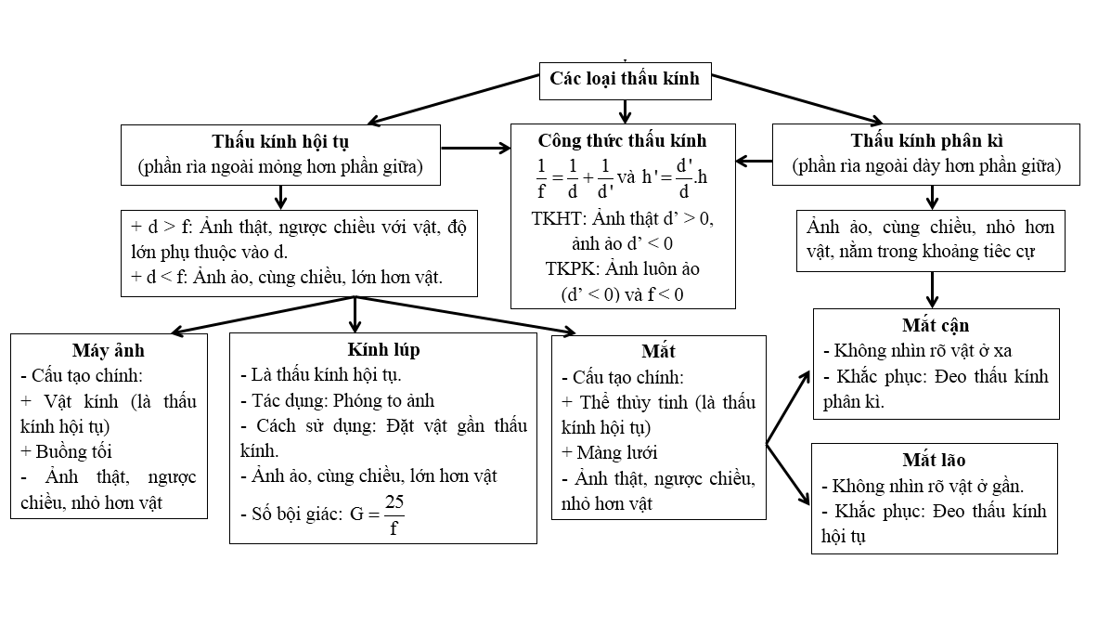
C. CÂU HỎI ÔN TẬP, VẬN DỤNG:
Câu 1: Kính cận thích hợp là kính phân kì có tiêu điểm F
A. trùng với điểm cực cận của mắt.
B. trùng với điểm cực viễn của mắt.
C. nằm giữa điểm cực cận và điểm cực viễn của mắt.
D. nằm giữa điểm cực cận và thể thủy tinh của mắt.
Câu 2: Để khắc phục tật mắt lão, ta cần đeo loại kính có tính chất như
A. kính phân kì
B. kính hội tụ
C. kính mát
D. kính râm
Câu 3: Một người quan sát một vật nhỏ bằng kính lúp, người ấy phải điều chỉnh để:
A. ảnh của vật là ảnh ảo, cùng chiều, lớn hơn vật.
B. ảnh của vật là ảnh thật, cùng chiều, lớn hơn vật.
C. ảnh của vật là ảnh ảo, ngược chiều, lớn hơn vật.
D. ảnh của vật là ảnh ảo, cùng chiều, nhỏ hơn vật.
Câu 4: Ảnh A’B’ của một vật sáng AB đặt vuông góc với trục chính tại A và ở trong khoảng tiêu cự của một thấu kính hội tụ là:
A. ảnh ảo ngược chiều vật.
B. ảnh ảo cùng chiều vật.
C. ảnh thật cùng chiều vật.
D. ảnh thật ngược chiều vật.
Câu 5: Vật AB đặt trước thấu kính hội tụ cho ảnh A’B’, ảnh và vật nằm về hai phía đối với thấu kính thì ảnh đó là:
A. thật, ngược chiều với vật.
B. thật, luôn lớn hơn vật.
C. ảo, cùng chiều với vật.
D. thật, luôn cao bằng vật.
* DẶN DÒ:
- Học sinh ghi kiến thức đã học và làm các bài tập vào vở.
- Hạn chót nộp bài tuần 6 là trước 18 giờ 00 thứ 7 ngày 23/04/2022.
+ Học sinh đăng nhập vào trang K12online và dùng mã số, để học và hoàn thành bài tập.

